  2018年6月5日，省人大副主任、市委书记李平一行到高铁广场项目调研，向项目负责人许炳献局长询问了征迁项目遇到的困难，要求他带领征迁人员排除万难，在限期内完成征迁任务，为站前广场快速建设提供有利条件。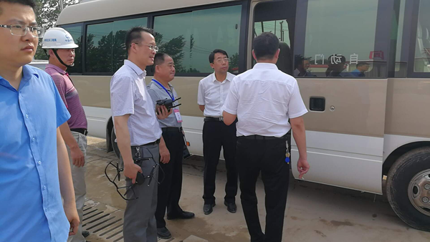

2019年11月9日上午颍州区区长张俊杰同志与颍西街道办事处主任王海荣同志，副书记王建东同志走访单桥社区贫困户丁建美，周保华，到他们家中了解他们近期的健康状况和生活情况，有困难及时和社区联系。

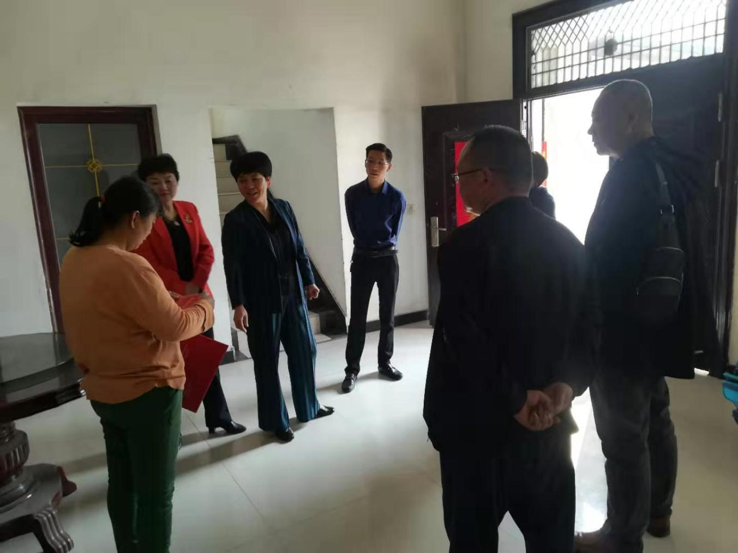

2020年7月10日下午颍州区区长张俊杰同志与颍西街道办事处主任王海荣同志，副书记王建东同志走访单桥社区贫困户周保华，到他们家中了解他们近期的健康状况和生活情况，有困难及时和社区联系。

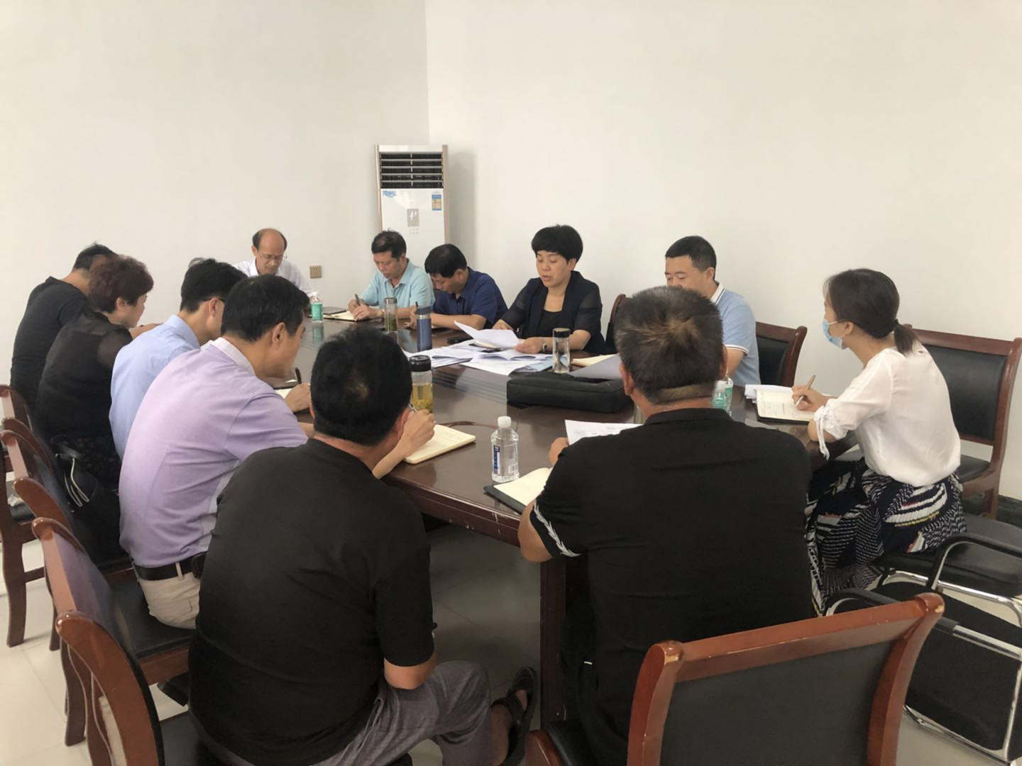

2020年10月21日上午区委常委、政法委书记刘建斌和颍西街道党工委书记王允等人到单桥社区抗美援朝退伍老兵张尧臣、张动臣家中为老战士颁发纪念章，张尧臣感谢政府的关心。

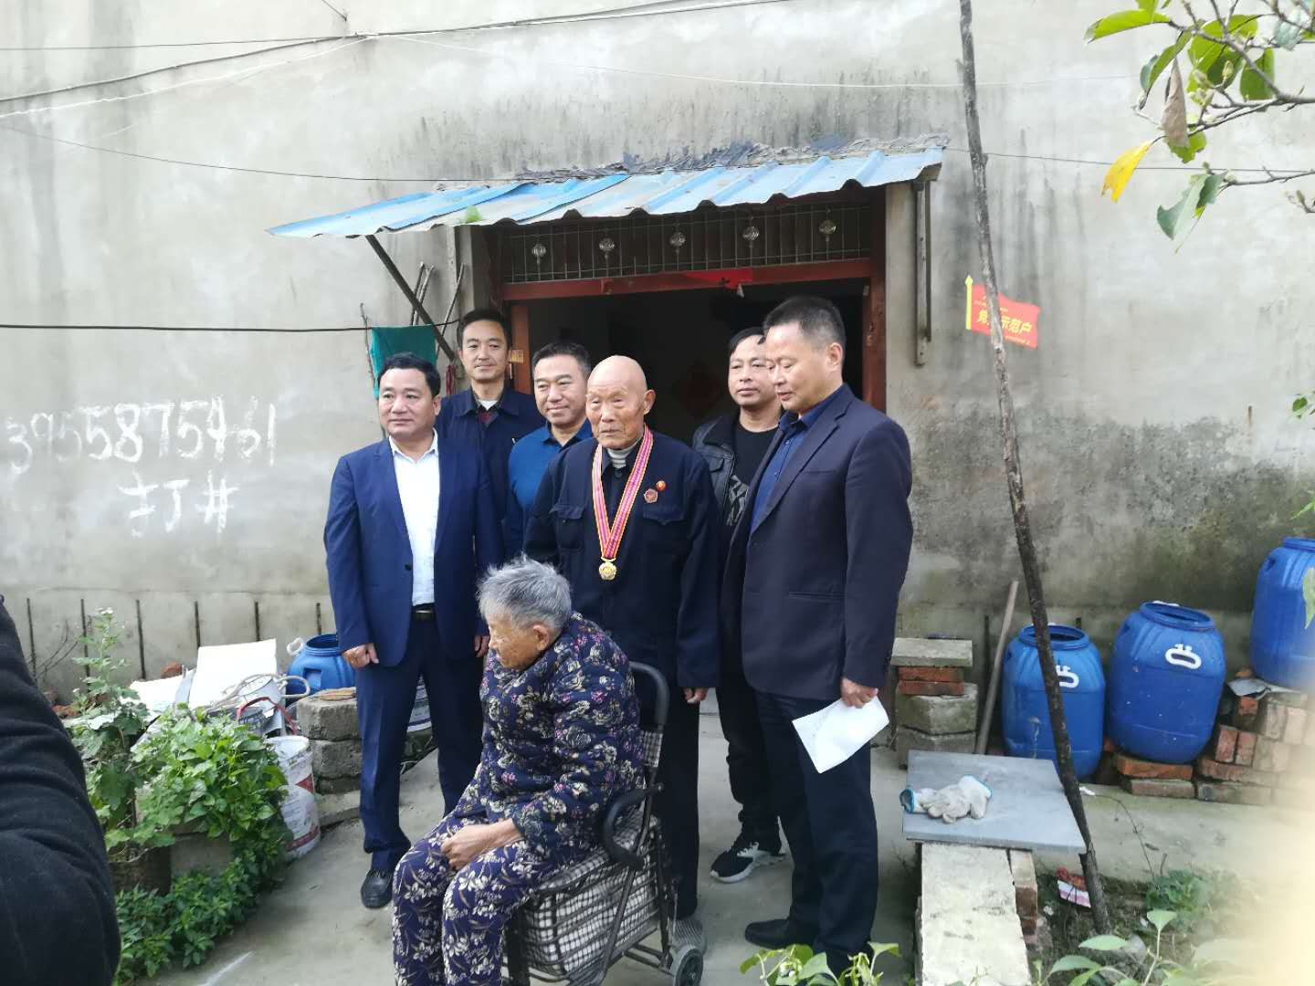

2020年11月17日，区住建局党组书记、局长牛永军和办事处朱米娜委员到单桥社区开展“三联四建”工作。

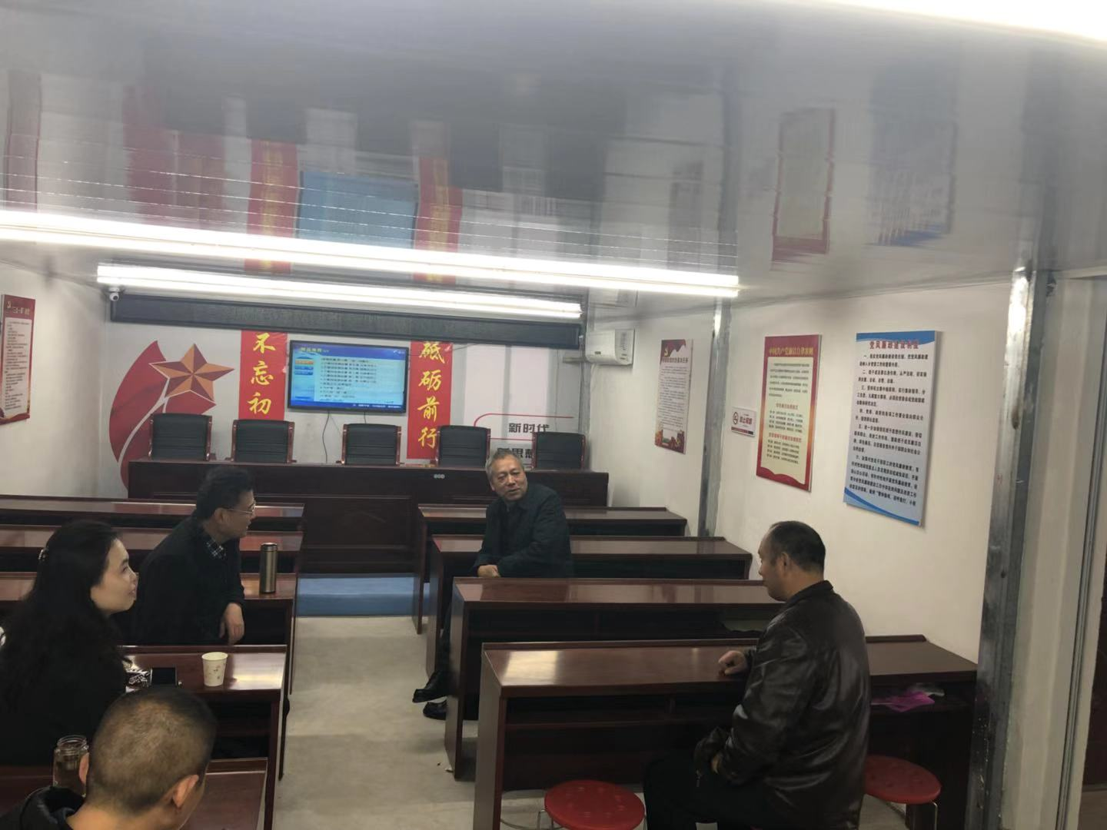

2021年6月1日，颍州区科协深入颍西街道单桥社区开展慰问贫困儿童活动，为孩子们送去了慰问品和节日的祝福。

